选 型 样 本

LE1系列电容式靶式流量计

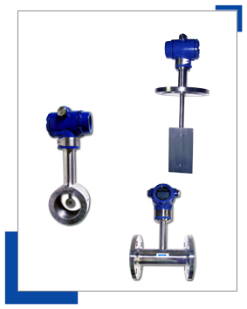

厦门均溪自控有限公司

地址：厦门市集美区后溪白虎岩路31号B-5栋2楼
电话：0592-6264360 传真：0592-6264311
技术支持：18859206029（24小时） 邮编：361024
邮件：leqc@163.com 网址：www.junxi.cc

目 录

一、概述 2
二、原理及特性 2
1、结构 2
2、工作原理 2
3、产品特点 3
三、技术参数 4
1、技术参数表 4
2、典型应用 4
3、流量计显示屏幕内容 4
四、流量计选型表 5
1、流量计选型表 5
2、选型示例 6
四、测量范围选择 6
1、标准水流量测量范围表 6
2、选型计算 7
3、饱和水蒸汽流量测量范围表 7
4、标准干空气流量测量范围表 8
六、外形及尺寸 9
1、法兰管道式 9
2、夹持式 9
3、插入式 9
4、连接法兰规格 10
七、仪表输出及连线 10
1、仪表输出形式 10
2、电流输出特性 10
3、脉冲输出特性(0～1000HZ) 11
4、仪表接线 11
5、供电方式 11
八、流量计安装 11
1、安装方式 11
2、危险场所的安装 12
3、工作环境 12
九、流量计的检定 12
1、实流检定 12
2、干式检定 12

一、概述
LE1 系列电容式靶式流量计是在传统靶式流量计的基础上，随着新型传感器、微电子技术的发展研制开发成的新型电容力感应式流量计，它既有孔板、涡街等流量计无可动部件的特点，同时又具有很高的灵敏度、与容积式流量计相媲美的准确度，量程范围宽。 采用芯片级的电容式力传感器、高效的抗过载结构设计是该新型产品真正实现高精度、高稳定性的关键核心，加之其特有的抗干扰、抗杂质性能，除能替代常规流量所能测量的流量计量问题，尤其在高粘度、脏污介质、易凝易堵、高温、低温、强腐蚀等流量计量困难的工况中具有很好的适应性,广泛应用于石油、化工、冶金、电力、制药、环保、食品等领域。
● 适用管径范围宽：Φ10~Φ2000至更大；
● 适用温度范围广：-196°C ~ 500°C；
● 适用高/低压力工况：0~42MPa；
● 适用各种介质：气体、液体（包括高粘度液体、浆体）、蒸汽；
● 适用于低流速介质，其可测量最低流速为0.08m/s。

二、原理及特性
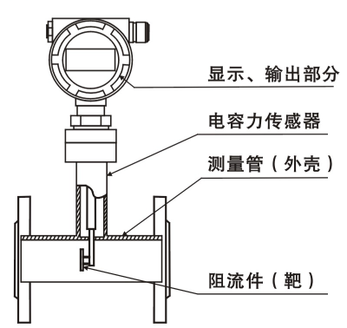

1、结构
LE1系列电容式靶式流量计主要由测量管（外壳）、新型电容
力传感器、阻流件、积算显示和输出部分组成。

2、工作原理
当介质在测量管中流动时，因其自身的动能通过阻流件（靶）时而产生的压差，并对阻流件有一作用力，其作用力的大小与介质流速的平方成正比，其数学方式表达如下：
F=C_{d}Aρ·V²/2
式中：F ——阻流件所受的作用力（kg）
C_{d}——物体阻力系数
A ——阻流件对测量管轴向投影面积(mm²)
ρ ——工况下介质密度（kg/m³）
v ——介质在测量管中的平均流速(m/s)
阻流件(靶)接受的作用力F，经刚性连接的传递件（测杆）传至电容力传感器，电容力传感器产生电压信号输出：
V=KF
式中：
V——电容力传感器输出的电压（mV）， K——比例常数， F——阻流件（靶）所受的作用力（kg）
由此，此电压信号经前置放大、AD转换及计算机处理后，即可得到相应的瞬时流量和累积总量，其工作原理见示意图：
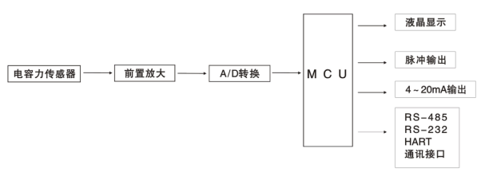

3、产品特点
·整台仪表结构坚固无可动部件，拆卸方便；
·可选用多种防腐及耐高低温材质（如哈氏合金，钛等）；
·整机可做成全密封无死角（焊接形式），无任何泄漏点，可耐42MPa高压；
·压力损失小，仅为标准孔板的1/2△P左右；
·抗干扰，抗杂质能力特强；
·仪表内设自检程序，故障现象一目了然；
·传感器不与被测介质接触,不存在零部件磨损,使用安全可靠；
·可就地采用干式标定方法，即采用砝码挂重法。单键操作可完成标定；
·具有多种安装方式供选择，如选择在线插入式，安装费用低；
·具有一体化温度、压力补偿，直接输出质量或标方；
·具有可选小信号切除、非线性修正、滤波时间可选择；
·能准确测量各种常温、高温500度、低温-200度工况下的气体、液体流量；
·计量准确，精度可达到0.2%；
·重复性好，一般为0.05%～0.08%，测量快速；
·可根据实际需要更换阻流件（靶片）而改变量程；
·低功耗电池现场显示，能在线直读示值，显示屏可同时读取瞬时和累积流量及百分比棒图；
·安装简单方便，极易维护；
·多种输出形式，能远传各种参数；
·抗震动性强，一定范围内可测脉动流。

三、技术参数

1、技术参数表
被测介质 | 液体；气体；蒸汽
公称直径 | 法兰式15～500mm |  | 夹装式15～500mm |  | 插入式65～5000mm
公称压力 | 0．6～42MPa |  | 0.6～42MPa |  | 0.6～42MPa
介质温度 | -200℃～+500℃或更高温度
精 确 度 | ±0.2% | ±0.5% |  | ±1.0% |  | ±1.5%
范 围 度 | 1：3（液体） | 1：8（液体、气体） |  | 1：15（液体、气体） |  | 1：12（蒸汽）
补偿形式 | 温度补偿；压力补偿
重 复 性 | 0.05%～0.08%
供电电源 | 机内自备锂电池（3.6V）；外供电源24VDC
输出形式 | 现场显示；4～20mA二线制；脉冲0～5V；RS485/RS232；GPRS无线远传；HART
测量管材料 | 碳钢；不锈钢；亦可按用户要求协商提供
防爆标志 | 本安型（ExiaIICT₄）； 隔爆型（ExdIICT₄）
防护等级 | IP65；IP67
法兰规格 | 流量计连接法兰规格执行GB/T系列标准，也可以根据用户要求特殊加工。

2、典型应用
气体类：煤气、空气、氢气、天然气、氮气、液化石油气、过氧化氢、烟道气、甲烷、丁烷、氯气等。
液体类：重油、石蜡、沥青、硫酸、食用油、渣油、丙酮、柴油、矿井水、洗涤剂、酱油、汽油、硅油、
糖浆、溶剂 、香水、海水、航空煤油、皂酮水、葡萄糖、菜油酸、盐水、浆糊、墨水、冷却剂、
乙二醇、矿物油 、液态糖、盐酸、汽车涂料、树脂、牛油、菜油、液氧、洗发液、牙膏、凝胶、
燃油、牛奶、漂白剂、调节剂、苏打、添加剂、清洗剂、碱性、氨、船用油、化学试剂、煤油、
甘油、染料、水、硝酸 、高沸点有机溶液、猪油、酒精、油、乙烯、聚丙烯、甲笨等。
蒸汽类：过热蒸汽、饱和蒸汽。

3、流量计显示屏幕内容

/HR
M
3
瞬时流量
累积流量
显示时间
流量单位

四、流量计选型表

1、流量计选型表
LE1 - | 0000 0 0 0 0 0 0 0 0
电容式靶式
 | 代号 | 公称通径
 | 0010 | DN10
 | 0100 | DN100
 | ……
 | 5000 | DN5000
 |  | 代号 | 连接方式
 |  | F | 法兰管道式 |  | C |  | 插入式 |  |  | D |  |  | 对夹式 |  | U |  |  | 在线拆装式 |  |  |  |  |  | L |  | 锥管螺纹式 |  |  |  | E | 其他
 |  |  | 代号 | 介质类型
 |  |  | L | 液体 |  |  |  | G |  |  |  | 气体 |  |  |  |  | S |  | 蒸汽
 |  |  |  | 代号 |  | 压力等级
 |  |  |  | A |  | 0.6 Mpa |  |  |  |  | E |  |  | 2.5 Mpa |  |  |  |  |  |  | I | 10 Mpa |  |  |  |  |  | M | 20Mpa
 |  |  |  | B |  | 1.0 Mpa |  |  |  |  | F |  |  | 4.0 Mpa |  |  |  |  |  |  | J | 11 Mpa |  |  |  |  |  | N | 25 Mpa
 |  |  |  | C |  | 1.6 Mpa |  |  |  |  | G |  |  | 5.0 Mpa |  |  |  |  |  |  | K | 15 Mpa |  |  |  |  |  | O | 26 Mpa
 |  |  |  | D |  | 2.0 Mpa |  |  |  |  | H |  |  | 6.3 Mpa |  |  |  |  |  |  | L | 16 Mpa |  |  |  |  |  | P | 42 Mpa
 |  |  |  |  |  | 代号 |  |  | 介质温度
 |  |  |  |  |  | C |  |  | -20 ~ 80°C （常温）
 |  |  |  |  |  | Z |  |  | 80~ 200°C （中温）
 |  |  |  |  |  | G |  |  | 200~450°C （高温）
 |  |  |  |  |  | D |  |  | -200~-20°C （低温）
 |  |  |  |  |  |  |  |  | 代号 |  |  |  |  | 输出形式
 |  |  |  |  |  |  |  |  | P |  |  |  |  | 脉冲输出 |  |  |  |  |  | H |  | HART协议
 |  |  |  |  |  |  |  |  | I |  |  |  |  | 4~20mA |  |  |  |  |  | K |  | 开关量输出
 |  |  |  |  |  |  |  |  | R |  |  |  |  | 通讯输出
 |  |  |  |  |  |  |  |  |  |  |  |  |  | 代号 |  | 防爆标识
 |  |  |  |  |  |  |  |  |  |  |  |  |  | A |  | 本安型 |  |  |  |  |  |  | D |  |  |  | 隔爆型
 |  |  |  |  |  |  |  |  |  |  |  |  |  |  |  | 代号 |  |  |  | 壳体材质
 |  |  |  |  |  |  |  |  |  |  |  |  |  |  |  | C |  |  |  | 碳钢
 |  |  |  |  |  |  |  |  |  |  |  |  |  |  |  | S |  |  |  | 304不锈钢
 |  |  |  |  |  |  |  |  |  |  |  |  |  |  |  | T |  |  |  | 316L
 |  |  |  |  |  |  |  |  |  |  |  |  |  |  |  |  |  |  |  | 代号 |  |  |  |  | 传感器材质
 |  |  |  |  |  |  |  |  |  |  |  |  |  |  |  |  |  |  |  | H |  |  |  |  | 哈氏合金
 |  |  |  |  |  |  |  |  |  |  |  |  |  |  |  |  |  |  |  | T |  |  |  |  | 钛
 |  |  |  |  |  |  |  |  |  |  |  |  |  |  |  |  |  |  |  | S |  |  |  |  | 304不锈钢
 |  |  |  |  |  |  |  |  |  |  |  |  |  |  |  |  |  |  |  | E |  |  |  |  | 特定材料

注：流量计法兰规格执行GB/T系列标准中规定的相关技术参数，技术条件和类型。亦可按照客户要求加工；

2、选型示例
LE1-0100FGCCIDCS含义为：LE1系列电容式靶式流量计，公称通径100mm，连接方式为法兰管道式，介质为气体，法兰公称压力1.6Mpa，温度为常温，4~20mA电流输出，隔爆型，壳体为碳钢，传感器材质为304不锈钢。

四、测量范围选择

1、标准水流量测量范围表
公称口径DN(mm) | 流量计测量范围(m³/h) | 靶径比范围 | 最大压降（kPa）
15 | 0.1～3 | 0.8～0.5 | 75.53
20 | 0.17～5 | 0.8～0.5 | 55.12
25 | 0.3～9 | 0.8～0.4 | 34.45
32 | 0.5～14 | 0.8～0.3 | 24.12
40 | 1.0～24 | 0.8～0.3 | 17.23
50 | 1.5～40 | 0.8～0.3 | 6.89
65 | 2.5～60 | 0.7～0.35 | 5.51
80 | 3.5～90 | 0.7～0.35 | 4.31
100 | 5～140 | 0.7～0.3 | 2.76
125 | 6～200 | 0.7～0.3 | 2.07
150 | 10～300 | 0.6～0.25 | 1.38
200 | 18～560 | 0.6～0.25 | 0.89
250 | 25～800 | 0.5～0.25 | 0.56
300 | 40～1200 | 0.5～0.2 | 0.35
350 | 50～1500 | 0.5～0.2 | 0.10
400 | 65～2000 | 0.5～0.2 | 0.07
450 | 90～2600 | 0.4～0.2 | 0.06
500 | 110～3300 | 0.4～0.2 | 0.05
550 | 140～4100 | 0.35～0.2 | 0.04
600 | 170～5000 | 0.3～0.15 | 0.03
700 | 230～6800 | 0.3～0.15 | 0.011
800 | 300～9000 | 0.3～0.15 | 0.0083
900 | 370～11000 | 0.3～0.15 | 0.0062
1000 | 470～14000 | 0.2～0.1 | 0.0055
1100 | 560～16000 | 0.2～0.1 | 0.0041
1200 | 670～20000 | 0.2～0.1 | 0.0034
1300 | 780～23000 | 0.2～0.1 | 0.0028
1400 | 900～27000 | 0.2～0.1 | 0.0018
1500 | 1050～31000 | 0.2～0.1 | 0.0016
1600 | 1200～32500 | 0.2～0.1 | 0.0014
1700 | 1350～36500 | 0.2～0.1 | 0.0012
1800 | 1510～40800 | 0.2～0.1 | 0.0011
1900 | 1680～45500 | 0.2～0.1 | 0.0010
2000 | 1850～50000 | 0.2～0.1 | 0.0009
2100 | 1980～55800 | 0.2～0.1 | 0.0008

注：实际压降=（实际流量/满量程流量）²×满量程最大压降。

2、选型计算
LE1电容式靶式流量计的选型需经过计算,把实际流量转换成等量的标准流量,然后再按选型表选择合适口径及型号。计算公式如下：
液体介质: $q_{o}=q_{1}\sqrt{\frac{ρ}{ρ_{0}}}$ 气体介质: $Q_{O}=Q_{1}\sqrt{\frac{ρ}{ρ_{N}}}$
q_{O}——标准水的流量(m3/h) Q_{O}——标准干空气流量(Nm³/h)
q₁——实际液体介质满量程流量(m3/h) Q₁——实际气体介质标态满量程流量(m3/h)
ρ_{o}——标准状态水的密度 ρN——标准状态干空气密度
ρ——实际介质密度
标准条件指：
标准状态压力：P_{o}=101.325kPa(绝) 标准状态温度：t_{o}=20℃
标准状态空气密度：ρ_{空气}= 1.293kg/m³ 标准状态水密度: ρ_{水} =999.8kg/m³

3、饱和水蒸汽流量测量范围表
公称口径  （DN）mm | 测 量 范 围（表 压） t/h
公称口径  （DN）mm | 0.1MPa | 0.2MPa | 0.3MPa | 0.4MPa | 0.5MPa | 0.6MPa | 0.8MPa | 1.0MPa | 1.5MPa | 2.0MPa
15 | 0.002~0.02 | 0.003~0.03 | 0.005~0.05 | 0.007~0.07 | 0.008~0.08 | 0.009~0.09 | 0.012~0.12 | 0.015~0.15 | 0.023~0.23 | 0.03~0.3
20 | 0.003~0.03 | 0.006~0.06 | 0.009~0.09 | 0.012~0.12 | 0.015~0.15 | 0.017~0.17 | 0.022~0.22 | 0.028~0.28 | 0.04~0.4 | 0.055~0.55
25 | 0.005~0.05 | 0.009~0.09 | 0.014~0.14 | 0.019~0.19 | 0.02~0.2 | 0.027~0.27 | 0.035~0.35 | 0.044~0.44 | 0.065~0.65 | 0.085~0.85
32 | 0.008~0.08 | 0.016~0.16 | 0.023~0.23 | 0.032~0.32 | 0.036~0.36 | 0.044~0.44 | 0.056~0.56 | 0.072~0.72 | 0.1~1.0 | 0.14~1.4
40 | 0.012~0.12 | 0.025~0.25 | 0.036~0.36 | 0.045~0.45 | 0.058~0.58 | 0.069~0.69 | 0.09~0.9 | 0.11~1.1 | 0.16~1.6 | 0.22~2.2
50 | 0.02~0.2 | 0.038~0.38 | 0.057~0.57 | 0.075~0.75 | 0.09~0.9 | 0.1~1.0 | 0.14~1.4 | 0.17~1.7 | 0.26~2.6 | 0.34~3.4
65 | 0.035~0.35 | 0.065~0.65 | 0.1~1.0 | 0.13~1.3 | 0.15~1.5 | 0.18~1.8 | 0.24~2.4 | 0.29~2.9 | 0.44~4.4 | 0.58~5.8
80 | 0.05~0.5 | 0.1~1.0 | 0.15~1.5 | 0.18~1.8 | 0.23~2.3 | 0.27~2.7 | 0.36~3.6 | 0.45~4.5 | 0.66~6.6 | 0.88~8.8
100 | 0.08~0.8 | 0.15~1.5 | 0.23~2.3 | 0.28~2.8 | 0.36~3.6 | 0.42~4.2 | 0.56~5.6 | 0.7~7.0 | 1.0~10 | 1.3~13
125 | 0.12~1.2 | 0.24~2.4 | 0.35~3.5 | 0.48~4.8 | 0.56~5.6 | 0.68~6.8 | 0.89~8.9 | 1.1~11 | 1.6~16 | 2.1~21
150 | 0.18~1.8 | 0.35~3.5 | 0.5~5.0 | 0.7~7.0 | 0.82~8.2 | 0.96~9.6 | 1.2~12 | 1.5~15 | 2.3~23 | 3.1~31
200 | 0.32~3.2 | 0.6~6.0 | 0.9~9.0 | 1.2~12 | 1.4~14 | 1.7~17 | 2.2~22 | 2.8~28 | 4.1~41 | 5.5~55
250 | 0.5~5.0 | 1.0~10 | 1.4~14 | 1.9~19 | 2.2~22 | 2.7~27 | 3.5~35 | 4.4~44 | 6.5~65 | 8.6~86
300 | 0.7~7.0 | 1.4~14 | 2.0~20 | 2.5~25 | 3.3~33 | 3.9~39 | 5~50 | 6.2~62 | 9.2~92 | 12~120
350 | 1.0~10 | 1.9~19 | 2.8~28 | 3.5~35 | 4.4~44 | 5.2~52 | 7~70 | 8.5~85 | 12~120 | 16-160
400 | 1.3~13 | 2.5~25 | 3.6~36 | 4.7~47 | 5.8~58 | 6.8~68 | 9~90 | 11~110 | 16~160 | 22~220
450 | 1.6~16 | 3.1~31 | 4.6~46 | 6.0~60 | 7.4~74 | 8.6~86 | 11~110 | 14~140 | 21~210 | 27~270
500 | 2.0~20 | 3.8~38 | 5.6~56 | 7.0~70 | 9.1~91 | 10~100 | 14~140 | 17~170 | 26~260 | 34~340

4、标准干空气流量测量范围表
公 称  口 径  DN（mm） | 测 量 范 围 （表压） Nm³/h
公 称  口 径  DN（mm） | 0.01MPa | 0. 1MPa | 0.2MPa | 0.3MPa | 0.4MPa | 0.6MPa | 0.8MPa | 1.0MPa | 2.0MPa
15 | 2~20 | 4~40 | 6~60 | 8~80 | 10~100 | 14~140 | 18~180 | 22~220 | 42~420
20 | 3~30 | 6~60 | 9~90 | 12~120 | 15~150 | 21~210 | 27~270 | 33~330 | 63~630
25 | 5~50 | 10~100 | 15~150 | 20~200 | 25~250 | 35~350 | 45~450 | 55~550 | 105~1050
32 | 8~80 | 16~160 | 24~240 | 32~320 | 40~400 | 56~560 | 72~720 | 88~880 | 168~1680
40 | 13~130 | 26~260 | 39~390 | 42~420 | 65~650 | 91~910 | 117~1170 | 143~1430 | 273~2730
50 | 20~200 | 40~400 | 60~600 | 80~800 | 100~1000 | 140~1400 | 180~1800 | 220~2200 | 420~4200
65 | 35~350 | 70~700 | 105~1050 | 140~1400 | 175~1750 | 245~2450 | 315~3150 | 385~3850 | 735~7350
80 | 50~500 | 100~1000 | 150~1500 | 200~2000 | 250~2500 | 350~3500 | 450~4500 | 550~5500 | 1050~10500
100 | 80~800 | 160~1600 | 240~2400 | 320~3200 | 400~4000 | 560~5600 | 720~7200 | 880~8800 | 1680~16800
125 | 130~1300 | 260~2600 | 390~3900 | 420~4200 | 650~6500 | 910~9100 | 1170~11700 | 1430~14300 | 2730~27300
150 | 180~1800 | 360~3600 | 540~5400 | 720~7200 | 900~9000 | 1260~12600 | 1620~16200 | 1980~19800 | 3780~37800
200 | 300~3000 | 600~6000 | 900~9000 | 1200~12000 | 1500~15000 | 2100~21000 | 2700~27000 | 3300~33000 | 6300~63000
250 | 500~5000 | 1000~10000 | 1500~15000 | 2000~20000 | 2500~25000 | 3500~35000 | 4500~45000 | 5500~55000 | 10500~105000
300 | 750~7500 | 1500~15000 | 2250~22500 | 3000~30000 | 3750~37500 | 5250~52500 | 6750~67500 | 8250~82500 | 15750~157500
350 | 1000~10000 | 2000~20000 | 3000~30000 | 4000~40000 | 5000~50000 | 7000~70000 | 9000~90000 | 11000~110000 | 21000~210000
400 | 1300~13000 | 2600~26000 | 3900~39000 | 4200~42000 | 6500~65000 | 9100~91000 | 11700~117000  00 | 14300~143000 | 27300~273000
450 | 1700~17000 | 3400~34000 | 5100~51000 | 6800~68000 | 8500~85000 | 11900~119000  00 | 15300~153000 | 18700~187000 | 35700~357000
500 | 2000~20000 | 4000~40000 | 6000~60000 | 8000~80000 | 10000~100000 | 14000~140000 | 18000~180000 | 22000~220000 | 42000~420000
550 | 2500~25000 | 5000~50000 | 7500~75000 | 10000~100000 | 12500~125000 | 17500~175000 | 22500~225000 | 27500~275000 | 52500~525000
600 | 3000~30000 | 6000~60000 | 9000~90000 | 12000~120000 | 15000~150000 | 21000~210000 | 25000~250000 | 33000~330000 | 63000~630000
700 | 4000~40000 | 8000~80000 | 12000~120000 | 16000~160000 | 20000~200000 | 28000~280000 | 36000~360000 | 44000~440000 | 84000~840000
800 | 5000~50000 | 10000~100000 | 15000~150000 | 20000~200000 | 25000~250000 | 35000~350000 | 45000~450000 | 55000~550000 | 105000~1050000
900 | 6500~65000 | 13000~130000 | 19500~195000 | 26000~260000 | 32500~325000 | 45500~455000 | 58500~585000 | 71500~715000 | 136500~1365000
1000 | 8000~80000 | 16000~160000 | 24000~240000 | 32000~320000 | 40000~400000 | 56000~560000 | 72000~720000 | 88000~880000 | 168000~1680000

六、外形及尺寸

1、法兰管道式
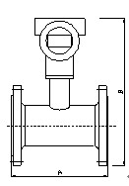
公称通径DN(mm) | 总宽 | 总高 | 公称通径DN(mm) | 总宽 | 总高
公称通径DN(mm) | A | B | 公称通径DN(mm) | A | B
15 | 150 | 345 | 125 | 200 | 455
20 | 150 | 350 | 150 | 200 | 480
25 | 150 | 355 | 200 | 250 | 530
32 | 150 | 362 | 250 | 250 | 580
40 | 150 | 370 | 300 | 250 | 630
50 | 150 | 380 | 350 | 250 | 680
65 | 200 | 395 | 400 | 250 | 730
80 | 200 | 410 | 450 | 250 | 780
100 | 200 | 430 | 500 | 250 | 830

2、夹持式
公称通径  DN(mm） | 总宽 | 总高 | 公称通径  DN(mm) | 总宽 | 总高
公称通径  DN(mm） | A | B | 公称通径  DN(mm) | A | B
15 | 66 | 270 | 125 | 66 | 380
20 | 66 | 275 | 150 | 66 | 405
25 | 66 | 280 | 200 | 66 | 455
32 | 66 | 287 | 250 | 66 | 505
40 | 66 | 295 | 300 | 66 | 555
50 | 66 | 305 | 350 | 66 | 605
65 | 66 | 310 | 400 | 66 | 655
80 | 66 | 335 | 450 | 66 | 705
100 | 66 | 355 | 500 | 66 | 755

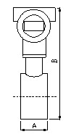

3、插入式
a、固定式 b、在线可拆卸式
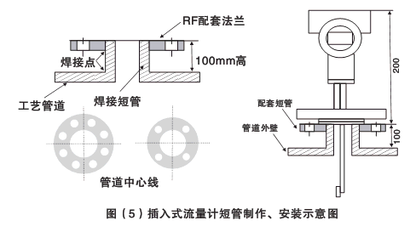
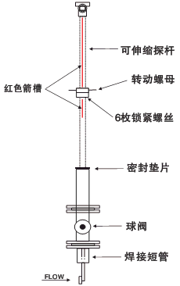

连接短管及法兰公称直径气体采用DN100mm,液体采用DN50mm,法兰规格采用国标1.6MPa、2.5MPa、4.0MPa,密封面形式RF。

4、连接法兰规格
a、法兰规格：公称压力0.6MPa～42.0MPa；
b、法兰尺寸主要采用国家标准GB/T系列，并可采用化工行业标准HG系列、机械行业标准JB/T系列，也可协商提供按照客户要求的法兰。

七、仪表输出及连线

1、仪表输出形式
a、电流输出：４～20mA；电源：10-32VDC，二线制；
b、脉冲输出：0～1000Ｈz ；内阻1000欧 ；电源：10-32VDC；10mA；
c、RS232/RS485 接口 ；电源：10-32VDC；10mA；
d、HART协议；
e、报警开关量输出250VAC/3A；
f、GPRS无线远传。

2、电流输出特性
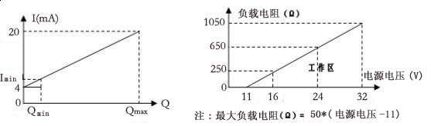

４～20mA电流输出特性 ４～20mA电流输出负载特性
以上图中I_{min} 为流量计最小显示流量所对应的电流输出值，其输出值的大小为:
$$\begin{aligned}I_{D}=\frac{\text{满量程输出－零位输出}}{\text{最大额定流量}}⋅\text{当前显示流量＋零位输出} \\ \begin{matrix} & ＝\frac{\text{20}－4}{Q_{\text{max}}}\end{matrix}⋅Q_{D}+4\end{aligned}$$

同理：可计算出满量程输出范围内任-输出电流及对应流量值。

3、脉冲输出特性(0～1000HZ)
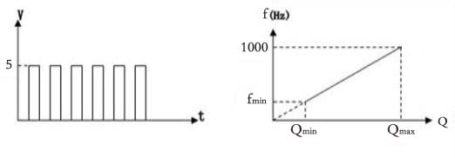

脉冲输出开路幅度（内阻1000欧） 脉冲输出频率特性

4、仪表接线
a、流量计信号输出线电气连接口规格为：M20 ×1.5；
b、４～20mA 电流输出为二线制；
c、脉冲输出为二线制。
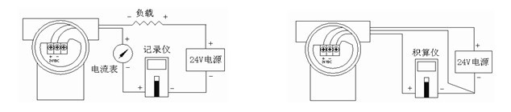

４～20mA 电流输出为二线制 脉冲输出为二线制

5、供电方式
a、在线液晶显示，不带输出，机内置3.6VDC锂电池；
b、在线液晶显示，带输出，外供电源24VDC。

八、流量计安装

1、安装方式
a、常温型、低温型、高温型流量计视不同工况采用水平、垂直或倒置式安装（以出厂校验单为准）；
b、介质工作温度在+300度以上时，用户应对流量计壳体采取隔热措施防止热辐射损坏表头(表头工作温度为-30至+70度)，同理工作温度-100度以下的介质，也要采取防冻措施；
c、为保证流量计准确计量，要求设置前后直管段；
d、为保证流量计在检查及更换时不影响系统工作，应尽量设置旁通阀（3）及切断阀（1、2）；
e、因工艺需要可采用垂直安装，被测介质流向可由下至上，也可由上至下，但订购时应向供货方说明；
f、流量计口径与相连的管道口径尺寸尽量相同，以减少流动干扰，造成计量误差；
j、流量计壳体必须可靠接地，若无接地条件应向厂方说明。
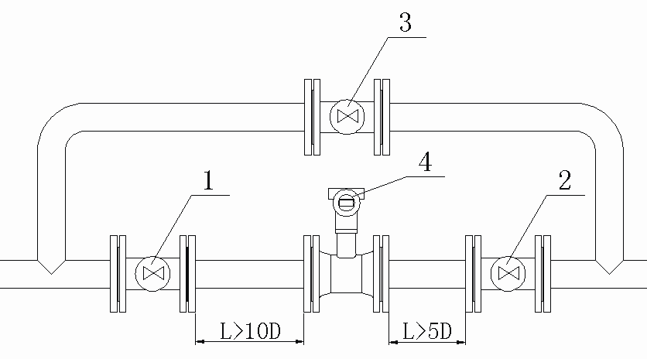

1、2 、3 分别为前后阀和旁通阀；4 为流量计，L≥10D 和L≥5D分别为前后直管段长度，D为管道公称直径。

注意：流量计安装应前后直管段长度。

2、危险场所的安装
危险场所必须使用防爆型流量计，LE1型电容式靶式流量计经国家防爆电气产品质量监督检验中心（CQST）检验，符合GB3836.1-2000《爆炸性气体环境用电气设备 第1部分：通用要求》，GB3836.2-2000《爆炸性气体环境用电气设备 第2部分：隔爆型“d”》及GB3836.4-2000《爆炸性气体环境用电气设备 第4部分：本质安全型“i”》标准规定的要求，产品防爆标志为ExdIICT₄、ExiaIICT₄。

3、工作环境
a、大气压：86～l06kPa；
b、周围环境温度：-20℃～+60℃(8℉～l40℉)；
c、周围环境相对湿度：≤95% RH(+25℃)；
d、隔爆型流量计可适用于含有ⅡA、ⅡB、ⅡC级T1～T4组爆炸性气体混合物的1区、2区的危险场所；
e、本安型流量计可适用于含有ⅡA、ⅡB、ⅡC级T1～T4组爆炸性气体混合物的0区、1区、2区的危险场所。

九、流量计的检定

1、实流检定

2、干式检定
在采用干式法检定（即挂砝码法）时，首先根据以下公式计算出各流量点作用于阻流件（靶）上的力F
$Q_{n}=K⋅D_{i}(1/β−β)\sqrt{{F⋅ρ}/{ρ_{0}}}$
$$Q_{m}=K⋅D_{i}(1/β−β)\sqrt{F⋅ρ}$$
$$Q=K⋅D_{i}(1/β−β)\sqrt{F/ρ}$$
$β=d/{D_{i}}$
式中：Q_{m}——质量瞬时流量（kg/h ） Q_{n}——标准状态体积瞬时流量(Nm³/h )
Q——体积瞬时流量（m³/h） K——流量系数
Di——流量计内径（mm） F——介质作用于阻流件（靶）上的力（kg）
ρ——被测介质的工况密度（kg/m³） ρ₀——标准状态下的介质密度（kg/m³）
ß——靶径比 d——阻流件（靶）直径
上式中系数K由生产厂家提供，用户可利用公式依次计算出仪表流量范围内瞬时流量Q与介质作用于阻流件上
的力F间相对应的关系值，从而对仪表进行标定。

